万源市民政局

关于2023年养老服务发展定向财力转移

支付资金使用情况公示

一、项目信息

**项目名称：**养老服务发展定向财力转移支付资金

**项目主要内容和绩效目标：**为提升公众对福彩公益金使用成效的认识。增强群众对福彩公益金支持项目的参与感、获得感、幸福感和安全感。万源市民政局将养老服务发展定向财力转移支付资金用于万源市白沙镇社区养老服务综合体项目建设。

**项目周期：**2023年1月至2023年12月

**资金额度：**110万元（省本级福彩公益金）

**项目负责人：**万源市民政局养老服务和福利慈善股 杨东建

**联系方式：**13982821898

**项目完成情况：**已完成支付30万元

**接受督查情况：**在项目建设过程中严格执行中心财务制度、“三重一大”等内控制度；按月填报项目绩效监控以监测项目实施情况及绩效目标完成情况；项目实施规范，资料完整齐备，实施效果符合立项初衷。

二、项目效果

**1.主要设置功能：**设置床位房间10个，设计床位20张，配置厨房、餐厅、阅览室、康复训练区、多功能室（电影放映、老年活动及学习、舞蹈等）、办公室、值班室、储物间等功能区。

**2.设计理念及需求：**通过设计实现养老功能合理化，全区无障碍化、产品功能老年化、老年活动空间多元化、安全人性化。

图片展示

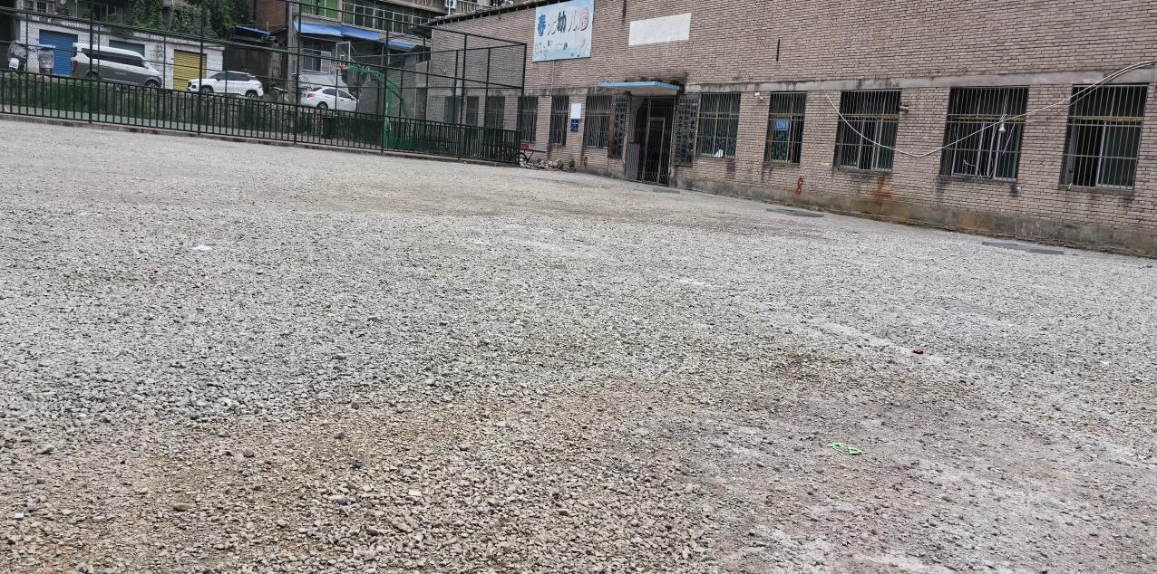

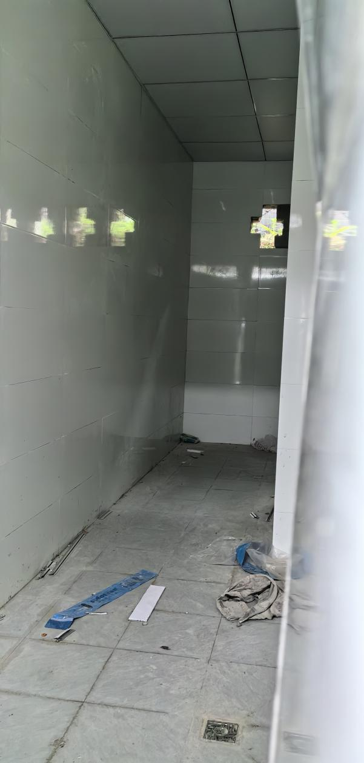

三、项目和资金管理办法

《四川省中央和省级财政彩票公益金支持社会福利事业资金管理办法》（川财社〔2020〕64号），《四川省民政厅福利彩票公益金使用管理办法》（川民发〔2021〕102号），《四川省养老服务中心培训项目经费管理办法》（川养服〔2023〕27号）。

万源市民政局

2024年5月31日